Аннотированный каталог используемых электронных образовательных ресурсов
Адрес ресурса | Аннотация
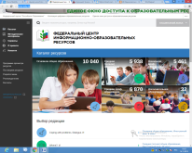  Федеральный центр информационно-образовательных ресурсов.  http://fcior.edu.ru/ | Проект федерального центра информационно-образовательных ресурсов (ФЦИОР) направлен на распространение электронных образовательных ресурсов и сервисов для всех уровней и ступеней образования. Сайт ФЦИОР обеспечивает каталогизацию электронных образовательных ресурсов различного типа за счет использования единой информационной модели метаданных, основанной на стандарте LOM. На данный момент каталог сайта ФЦИОР объединяет более 12 000 электронных учебных модулей, созданных для общего образования, и более 5 000 – ориентированных на профессиональное образование.
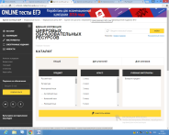  Единая коллекция цифровых образовательных ресурсов http://school-collection.edu.ru/ | Федеральное хранилище Единой коллекции цифровых образовательных ресурсов создано по поручению Министерства образования и науки Российской Федерации.  К настоящему времени Единая коллекция ЦОР стала одним из самых популярных федеральных образовательных ресурсов для общеобразовательных учреждений РФ.  В Коллекции размещено более 111 000 цифровых образовательных ресурсов практически по всем предметам базисного учебного плана, к большому количеству учебников, рекомендованных Минобрнауки РФ к использованию в школах России, инновационные учебно-методические разработки, разнообразные тематические и предметные коллекции, а также другие учебные, культурно-просветительские и познавательные материалы
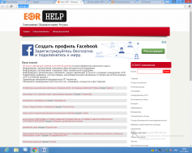  Электронные образовательные ресурсы http://eorhelp.ru/ | 40 000 авторских планов-конспектов уроков по всем предметам курса Информация, публикуемая специалистами методической поддержки  Информация, публикуемая специалистами технической поддержки  Информация о региональных компаниях, предоставляющих услуги по созданию и внедрению ЭОР  Нормативно-правовые, инструктивные, распорядительные материалы по вопросам использования ЭОР в учебном процесс  Хранилище материалов федеральных ИТ- проектов  Материалы проведенных мастер-классов, семинаров, конкурсов и фестивалей
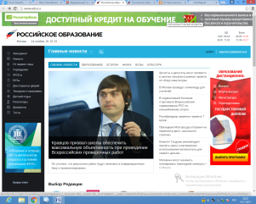  Федеральный портал «Российское образование» http://www.edu.ru | Федеральный портал «Российское образование» – уникальный интернет-ресурс в сфере образования и науки.  Портал имеет один из самых высоких тематических индексов цитируемости среди СМИ в категории «Образование».  Здесь публикуются самые актуальные новости, анонсы событий, информационные материалы для широкого круга читателей: учащихся и их родителей, абитуриентов, студентов и преподавателей.  Еженедельно на портале размещаются эксклюзивные материалы, интервью с ведущими специалистами – педагогами, психологами, учеными, репортажи и аналитические статьи.  Читатели получают доступ к нормативно-правовой базе сферы образования, могут пользоваться самыми различными полезными сервисами (например, онлайн-тестирование)
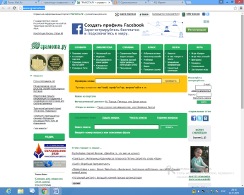  Портал "Грамота.ру" http://www.gramota.ru | Портал «Грамота.ру» создавался в первую очередь как справочная база для работников средств массовой информации, однако впоследствии его аудитория существенно расширилась и в настоящее время ресурс адресован всем интернет- пользователям, которые нуждаются в квалифицированной помощи и в оперативной информации о русском языке.  К числу приоритетных направлений деятельности портала относятся:  -пропаганда грамотности как одного из основных элементов общечеловеческой культуры, осуществляемая главным образом путем предоставления оперативной квалифицированной помощи по вопросам, связанным с русским языком;  -проведение мероприятий, способствующих продвижению гуманитарных знаний среди интернет- пользователей (интернет- конференции, олимпиады, конкурсы, викторины);  -работа над созданием собственных справочных пособий по русскому языку;  -просветительская работа с интернет- пользователями, пропаганда научных знаний о русском языке и языках мира.
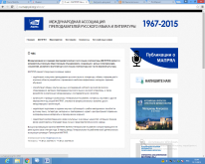  МАПРЯЛ Международная ассоциация преподавателей...  ru.mapryal.org | Международная ассоциация преподавателей русского языка и литературы (МАПРЯЛ) является неправительственным общественным объединением, созданным с целью популяризации, сохранения, развития и изучения русского языка и литературы как части мировой культуры.  МАПРЯЛ решает следующие основные задачи:  - содействует успешному преподаванию русского языка и литературы, обмену информацией и опытом в области разработки и применения наиболее эффективных методов и приемов обучения;  - способствует обмену опытом научных исследований в области русской филологии, страноведения, методики преподавания русского языка и русской литературы, а также разработке и реализации международных исследовательских проектов;  - организует и проводит симпозиумы, Генеральные Ассамблеи, конгрессы, выставки и другие мероприятия под эгидой МАПРЯЛ, участвует в профессиональных встречах других международных организаций;  - содействует подготовке и изданию научных публикаций и учебно-методических пособий по русскому языку, литературе, методике их преподавания, издает и распространяет справочно-информационные материалы и периодические издания;  - содействует распространению в мире культурных и духовных ценностей, которые в течение веков накапливались благодаря труду лучших представителей русского народа.
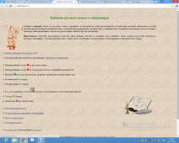  Кабинет русского языка илитературы http://ruslit.ioso.ru/ | Кабинет открыт при поддержке Института содержания и методов обучения РАО.  Кабинет содержит тесты по русскому языку; страничку по истории русской письменности; поэтические загадки; антологию русской поэзии первой четверти двадцатого века; методические разработки; текущие дискуссионные выступления по проблемам русского языка; подборку аннотированных ссылок на родственные сайты и другие материалы. Здесь можно разместить проекты и пособия, связанные с учебной программой, а также свои собственные литературные (стихотворные и прозаические) опыты.
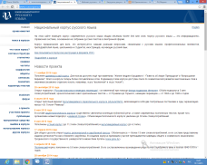  Национальный корпус русского языка http://www.ruscorpora.ru/ | На этом сайте помещен корпус современного русского языка общим объемом более 500 млн слов. Корпус русского языка — это информационно-справочная система, основанная на собрании русских текстов в электронной форме. Корпус предназначен для всех, кто интересуется самыми разными вопросами, связанными с русским языком: профессиональных лингвистов, преподавателей языка, школьников и студентов, иностранцев, изучающих русский язык. Национальный корпус предназначен в первую очередь для обеспечения научных исследований лексики и грамматики языка, а также тонких, но непрерывных процессов языковых изменений, происходящих в языке на протяжении сравнительно небольших периодов — от одного до двух столетий. Другая задача корпуса — предоставление всевозможных справок, относящихся к указанным областям (лексика, грамматика, акцентология, история языка).
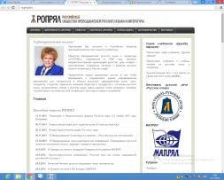  Общество преподавателей русского языка и литературы http://ropryal.ru/ | Общество преподавателей русского языка и литературы («РОПРЯЛ»), учрежденное в 1999 году, является неправительственной организацией русистов, цель которой – популяризация, сохранение, изучение и развитие русского языка и литературы в России и мире. Приоритетные задачи организации состоят в том, чтобы формировать и поддерживать единое информационное пространство для специалистов в области русистики: преподавателей вузов, школ, аспирантов, студентов, привлекать внимание общества и государства к состоянию русского языка, распространять знания о русском языке среди широких слоев населения, всемерно способствовать изучению русской литературы и культуры в стране и за рубежом.
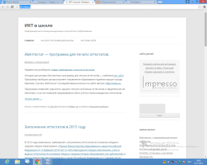  Информационно-коммуникационные технологии в образовании http://www.ict.edu.ru | Сайт "Информационно-коммуникационные технологии в образовании" создан в помощь начинающим IT-специалистам, работающим в образовательных учреждениях, входит в систему федеральных образовательных порталов и нацелен на обеспечение комплексной информационной поддержки образования в области современных информационных и телекоммуникационных технологий, а также деятельности по применению ИКТ в сфере образования .
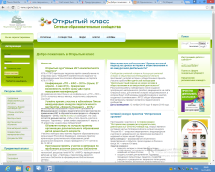  Проект "Открытый класс" http://www.openclass.ru/ | Проект "Открытый класс" создан в рамках государственного контракта "Создание и развитие социально-педагогических сообществ в сети Интернет (учителей, социальных педагогов, психологов, социальных работников, методистов, преподавателей системы дополнительного образования и родителей), ориентированных на обучение и воспитание учащихся на старшей ступени общего образования". Проект направлен на обеспечение нового качества образования в России за счет создания социально-педагогических сообществ в сети Интернет, деятельность которых будет направлена на решение задач поддержки процессов информатизации школ и профессионального развития педагогов; широкого распространения электронных образовательных ресурсов; массового внедрения методик их использования; модернизации системы методической поддержки информатизации образования.
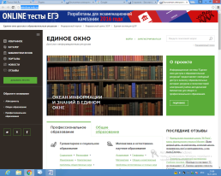  Бесплатная электронная библиотека онлайн "Единое окно доступа к образовательным ресурсам" http://window.edu.ru/ | Информационная система "Единое окно доступа к образовательным ресурсам"создана по заказу Федерального агентства по образованию . "Единое окно" объединяет в единое информационное пространство электронные ресурсы свободного доступа для всех уровней образования в России.  Электронная библиотека является крупнейшим в российском сегменте Интернета хранилищем полнотекстовых версий учебных, учебно-методических и научных материалов с открытым доступом. Библиотека содержит более 30 000 материалов. Основу наполнения библиотеки составляют электронные версии учебно-методических материалов, подготовленные в вузах, прошедшие рецензирование и рекомендованные к использованию советами факультетов, учебно-методическими комиссиями и другими вузовскими структурами, осуществляющими контроль учебно-методической деятельности.  Общий объем каталога превышает 56 000 метаописаний (из них около 25 000 - внешние ресурсы). Расширенный поиск в "Каталоге" осуществляется по названию, автору, аннотации, ключевым словам с возможной фильтрацией по тематике, предмету, типу материала, уровню образования и аудитории.
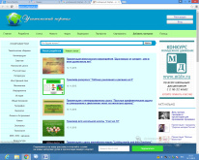  Учительский портал http://www.uchportal.ru/ | Сообщество учителей России и ближнего Зарубежья. Презентации, уроки и тесты для учителей, обмен авторскими методическими разработками. Возможность опубликовать свою работу и получить сертификат.
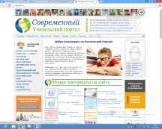  Современный Учительский портал http://easyen.ru/ | Портал объединяет людей из многих городов и стран, связанных одним общим делом - обучением подрастающего поколения, открыт для всех желающих . Большое количество разработок уроков и внеклассных мероприятий. Публикуются работы учащихся.
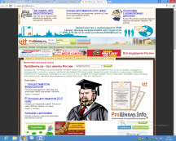  Бесплатный школьный портал " ПроШколу.ру" http://www.proshkolu.ru/ | ПроШколу.ру - бесплатный школьный портал. Здесь можно посетить предметные клубы учителей, посмотреть на свою школу из космоса, пообщаться с тысячами школ, учителей и учеников, разместить видео, документы и презентации, создать фото-видео галереи, блоги и чаты школ, поучаствовать в конкурсах
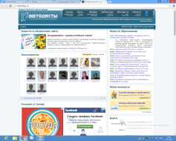  Профессиональное сообщество педагогов Методисты.ру http://metodisty.ru/ | Профессиональное сообщество педагогов" Методисты.ру" является частью информационно-образовательного портала RusEdu, созданного в 2004 году и предназначенного для удовлетворения потребностей педагогических работников в обмене информацией, общении и самореализации. В настоящее время портал насчитывает множество сайтов, объединенных одной тематикой - образование и обучение.  Данный сервис - это большой шаг в использовании ИКТ в образовательной деятельности, т.к. сочетает в себе элементы социальной сети с обширными мультимедийными возможностями Содержит богатый и интересный материал для словесника.
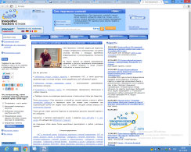  Сеть творческих учителей . http://www.it-n.ru | На портале собрана одна из крупнейших в Интернете библиотека авторских методических разработок (свыше 30 тысяч). Целый ряд опубликованных работ создан в результате сетевого взаимодействия участников портала. Портал «Сеть творческих учителей» объединяет более 75 тысяч учителей. Предназначен для педагогов, интересующихся возможностями улучшить качество обучения с помощью применения информационных и коммуникационных технологий и обменяться опытом. В «Сети творческих учителей» преподаватели могут найти разнообразные материалы и ресурсы, касающиеся использования ИКТ в образовании, пообщаться со своими коллегами и принять участие в различных конкурсах по созданию методик и проектов, позволяющих улучшить качество преподавания при помощи информационных технологий.
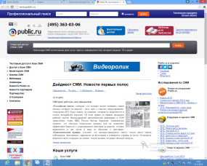  Публичная интернет-библиотека http://www.public.ru/ | Открыта с апреля 2000г. Компания ЗАО «Публичная Библиотека» предоставляет полный спектр услуг по работе с материалами масс- медиа: от онлайн -доступа к уникальной коллекции публикаций СМИ Public.Ru до мониторинга прессы и проведения эксклюзивных аналитических исследований на базе открытых источников. Обеспечивает эффективный поиск и профессиональный анализ информации СМИ. Сегодня в архивах крупнейшей интернет- библиотеки русскоязычных СМИ Public.Ru доступно более 100 млн. публикаций. Ежедневно обрабатывается и загружается в базу 100 тыс. новых документов из 15 000 СМИ: газет, журналов, информационных агентств, телеканалов, радиостанций и интернет-изданий. География источников СМИ охватывает все регионы России, а также страны ближнего и дальнего зарубежья. Пользователи Public.Ru могут самостоятельно искать публикации, эффективно подготавливать обзоры прессы, оперативно проводить медиастатистический анализ данных с отчетами в виде графиков и таблиц за любой заданный период.
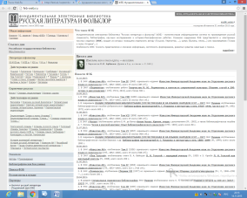  Фундаментальная электронная библиотека http://feb-web.ru/ | Сетевая многофункциональная информационная система, аккумулирующая информацию различных видов (текстовую, звуковую, изобразительную и т.п.) в области русской литературы XI - XX вв. и русского фольклора, а также истории русской филологии и фольклористики. Основными являются тематические разделы: «Наука о литературе и фольклоре», «Древнерусская литература», «Русская литература XVIII в.», «Русская литература XIX в.», «Русская литература XX в.», фольклор. Каждый тематический раздел включает: заглавную страницу; описание раздела; электронные научные издания; справочник.
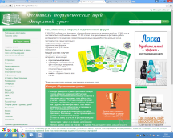  Фестиваль педагогических идей "Открытый урок" http://festival.1september.ru/ | Фестиваль педагогических идей "Открытый уро"к проводится Издательским домом "Первое сентября" с целью представления и популяризации педагогического опыта работников образования — учителей, администраторов, работников дошкольных учреждений, психологов и т.д. - и учреждений образования — школ, детских садов. На этом сайте учителя могут найти полезную информацию по проведению уроков с использованием ИКТ, конспекты, методические разработки, дополнительный материал к уроку.
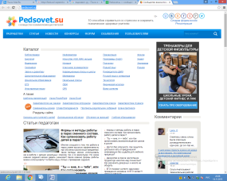  Интернет -сообщество взаимопомощи учителей http://pedsovet.su/ | Интернет-сообщество учителей. Сайт содержит материалы для учителя: поурочное планирование, открытые уроки, презентации. Каждый участник сообщества может пользоваться всеми материалами сайта и в то же время может и сам оказать помощь всем остальным — ответить на вопрос, опубликовать свою разработку или дать компетентный комментарий к работе.
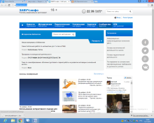  Всероссийский педагогический портал http://www.zavuch.ru/ | ЗАВУЧ.ИНФО – это площадка для обмена опытом, общения и коммуникации работников системы образования. Основная идея проекта – популяризация и развитие системного подхода к использованию Интернета в работе педагогов.
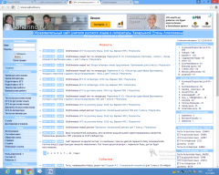  Образовательный сайт учителя Захарьиной Елены Алексеевны http://www.saharina.ru/ | Сайт содержит методические материалы, разработки уроков. Возможность для учащихся выполнить тест ОГЭ онлайн с получением результата и анализом допущенных ошибок.

По ссылкам ниже, Вы можете найти любую интересующую Вас информацию от первоисточника.
www.stavminobr.ru — Министерство образования Ставропольского края
www.mon.gov.ru — Министерство образования и науки Российской Федерации
www.obrnadzor.gov.ru — Федеральная служба по надзору в сфере орбразования
www.ua-in.biz -- Создание и ликвидация предприятий
www.ege.stavedu.ru — Региональный центр обработки информации Ставропольский край «РЦОИ»
www.srkc.ru — Ставропольский краевой институт повышения квалификации работников образования
www.school-collection.edu.ru — Единая коллекция Цифровых Образовательных Ресурсов
www.edu.ru/abitur — Портал "Российское образование" информация для поступающих
www.metodist.lbz.ru — Издательство БИНОМ. Лаборатория знаний. Методическая служба
www.edu.ascon.ru/schools — Система автоматизированного проектирования КОМПАС-Школьник
www.ekimovka.ru — Ставропольская краевая детская библиотека им. А.Е. Екимцева
www.nic-snail.ru — Центр Творческих Инициатив "Snail"
www.nashi-deti.ru — проект «Наши дети»

